**Akku leer! VCW ohne Punkte gegen Suhl**

(VCW / Wiesbaden / 10. Dezember 2023) Seit dem Pokalspiel in Erfurt am 4. November hat der VC Wiesbaden neun (!) Spiele bestritten: in der 1. Volleyball Bundesliga Frauen, im DVV-Pokal und im internationalen CEV Challenge Cup, oft mit nervenaufreibenden Satzverläufen. Gegen den VfB Suhl Lotto Thüringen fehlten am Samstagabend in der heimischen Halle am Platz der Deutschen Einheit verständlicherweise dann aber die letzten Körner, um sich zumindest noch in den Tiebreak retten zu können. Die Wölfinnen nehmen nach ihrem 3:1-Sieg drei Punkte aus der Fremde mit und setzen sich damit vorerst vom Tabellennachbarn aus Wiesbaden ab.

1.021 Zuschauer hatten zwischenzeitlich Hoffnung geschöpft, als der VCW nach 0:2-Satzrückstand einen Zwischenspurt einlegte. Und tatsächlich blieb es bis zum Schluss spannend. Zwei Pünktchen fehlten den Schützlingen von **Benedikt Frank** am Ende des vierten Satzes, um sich zumindest noch einen Punkt für die Tabelle zu sichern. Trotz der Niederlage (18:25, 24:26, 25:18, 23:25) schickten die Fans ihre Mannschaft mit viel Applaus in die wohlverdiente einwöchige Spielpause.

Zwei Mittelblockerinnen duften sich die MVP-Medaillen umhängen: eine tapfer kämpfende **Rachel Anderson** (15 Punkte) holte sich Silber ab. Gold ging an **Roosa Laakkonen** (Finnland). Während bei Wiesbaden neben Anderson nur Diagonale Izabella Rapacz zweistellig punktete (22), taten das bei Suhl gleich vier Athletinnen: die beiden US-Außenangreiferinnen Julia Brown (21) und Eleanor Holthaus (16) sowie Roosa Laakkonen und Diagonale Lena Kindermann (je 13). Wie Benedikt Frank haderte auch Suhls Frontmann **László Hollósy** (Ungarn) mehrfach mit den Schiedsrichterentscheidungen. VCW-Zuspielerin Milana Božić (Zuspiel) wurde wegen einer Nachfrage verwarnt, die den Referees wohl zu vehement erschien. Frank verschaffte in diesem Match Jonna Wasserfaller (Mittelblock, Schweden) und Melissa Langegger (Außenangriff, USA) längere Spielanteile, um Nina Herelová sowie Jaidyn Blanchfield und Tanja Großer Pausen zu geben.

**Das Story zum Match** ...

... ist zumindest aus VCW-Sicht schnell erzählt. Im ersten Satz ging es zunächst bis zum 10:10 neunmal über Einstand, dann setzte sich der VfB Suhl sukzessive ab (13:11, 16:11, 20:16). Der VCW platzierte hingegen viele Bälle ins Aus und kam nur selten am Suhler Block vorbei. Die Gäste verwandelten schließlich ihren sechsten Satzball zum 25:18. Der zweite Satz verlief ähnlich. Zwar ging der VCW mit 2:0 in Führung, konnte sich aber nicht weiter davonpirschen. Der Satz blieb aber zunächst eng. Beim 12:15 hatte erstmal eines der Teams drei Punkten nachzujagen, in diesem Fall war es der VCW. Izabellas Rapacz schaffte zwischenzeitlich den Ausgleich (17:17), und in der Crunchtime brachte sie den VCW auf 22:23 heran. Mehr als das 24:24 war dann aber nicht mehr drin, die Hollósy-Truppe sicherte sich diesen Abschnitt mit 26:24; aus VCW-Sicht stand es nun 0:2. Die hessische Block-Feldabwehr war auch in diesem Satz noch nicht auf Normalniveau und man profitierte ein ums andere Mal von Fehlern des Gegners.

Anderes Bild dann im dritten Satz: Die Schützlinge von Benedikt Frank lagen anfangs zwar zurück, legten aber ab dem 5:4 besagten Zwischenspurt ein (10:4). Dann wurde Suhl etwas sicherer und kämpfte sich mehrfach bis auf ein bis zwei Punkte Abstand heran, aber der VCW ließ sich die Butter nicht mehr vom Brot nehmen (18:14, 21:17). Milana Božić machte schließlich das 25:18 klar. Ihr Team hatte in diesem Abschnitt die besseren Lösungen parat und agierte stabiler in allen Elementen als zuvor.

Nun galt es also, den Ausgleich nach Sätzen zu erkämpfen, um sich in den Tiebreak zu retten ... und tatsächlich lief es gar nicht mal so schlecht für den VCW. Es kam zunächst zu vielen Führungswechseln und mehrfachem Gleichstand (6:6, 8:8). Wiesbaden musste die Suhlerinnen dann ziehen lassen (9:12, 14:19), robbte sich aber noch auf 20:21 heran. Die Hoffnung der heimischen Fans lebte wieder auf! Suhl hatte beim 21:24 drei Matchbälle, die Rachel Anderson zweimal vielumjubelt konterte (22:24, 23:24). Das Happy End verbuchten dann aber die Wölfinnen für sich. Das 25:23 bedeutet nach 112 Spielminuten den 3:1-Auswärtssieg.

Suhl hatte auch ohne die nach Schwerin gewechselte Marie Hänle über weite Strecken sein System durchgesetzt und viele der Wiesbadener Angriffsbemühungen weggeblockt. Zwischenzeitlich sorgten zwar auch einige satte VCW-Blocks für Jubel, aber das war an diesem Abend zu wenig, um sich Punkte zu sichern. Die anstrengenden Wochen hatten einfach zu viel Kraft gekostet. Trainerteam und Physios haben nun eine Woche Zeit, um die Mannschaft auch mental auf den Deutschen Meister einzustimmen. Am 16. Dezember (19:00 Uhr) werden die Karten im Heimspiel gegen Allianz MTV Stuttgart neu gemischt.

**STATEMENTS**

**Jonna Wasserfaller (Mittelblock):** „Wir haben heute alles versucht, aber mehr war einfach nicht drin. Suhl hatte ein gute Block-Defense. Ich freue mich zwar, dass ich länger spielen konnte, aber eine Einschätzung der eigene Leistung fällt schwer, wenn man am Ende ohne Punkte dasteht. Fakt ist, dass ich nach meiner Verletzung Schritt für Schritt wieder in Schwung komme. Jetzt können wir uns endlich mal ein paar Tage länger erholen und dann werden wir gegen Stuttgart wieder voll konzentriert angreifen.“

**Benedikt Frank:** „Schade. In Anbetracht der schwierigen Rahmenbedingungen haben wir aber ein gutes Spiel gemacht. Suhl war im ersten Satz unglaublich stark. Wir haben dann einen Weg gefunden und hätten auch den zweiten und vierten Satz durchaus für uns entscheiden können. Selbst wenn wir müde sind, können wir auf gutem Level agieren, aber heute hat es nicht gereicht gegen ein physisches starkes Team. Am Ende haben uns aus verständlichen Gründen auch aus mentaler Sicht zwei bis drei Prozent gefehlt. Das Ganze ist aber kein Beinbruch, weil wir um die Belastung, aber auch um unsere Stärken wissen.“

**NÄCHSTE TERMINE**

**1. Volleyball Bundesliga**

*Rückrunde*

16. Dezember 2023 (Samstag, 19:00 Uhr): VCW – Allianz MTV Stuttgart  
*(Wiesbaden, Sporthalle am Platz der Deutschen Einheit)*

22. Dezember 2023 (Freitag, 19:00 Uhr): Dresdner SC – VCW *(Dresden, Margon Arena)*

30. Dezember 2023 (Samstag, 19:00 Uhr): VCW – Ladies in Black Aachen *(Wiesbaden, Sporthalle am Platz der Deutschen Einheit)*

Die Spiele (Liga und DVV-Pokal) werden live und on demand auf der Streaming-Plattform Sport1 extra und auf DYN übertragen.

**Tickets:** [www.vc-wiesbaden.de/tickets](https://www.vc-wiesbaden.de/tickets)

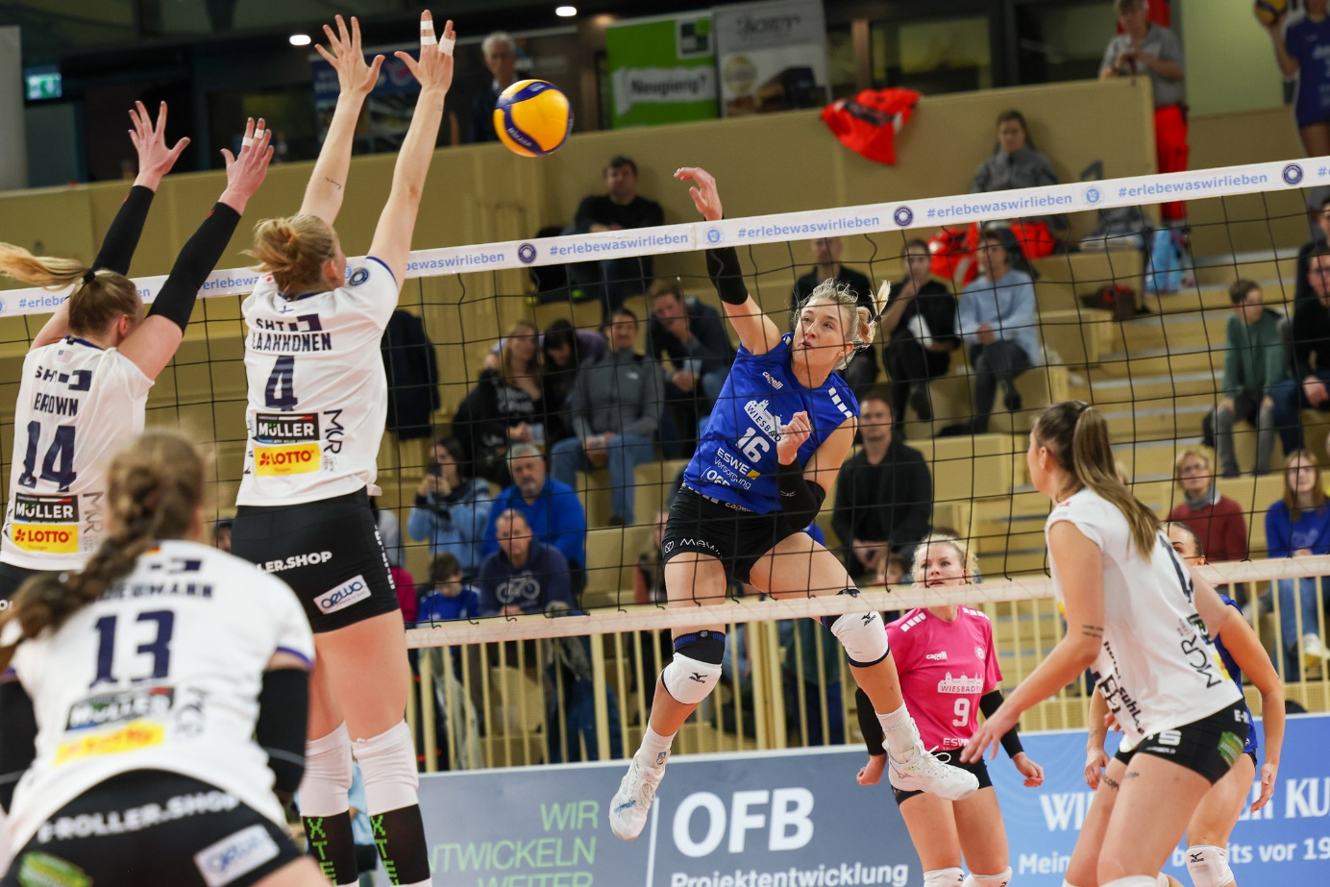 *Akku leer! VCW ohne Punkte gegen Suhl*  
Foto: Detlef Gottwald | www.detlef-gottwald.de

**Über den VC Wiesbaden**

Der 1. Volleyball-Club Wiesbaden e.V. wurde 1977 gegründet und ist spezialisiert auf Frauen- und Mädchenvolleyball. Die professionelle Damen-Mannschaft ist seit 2004 ohne Unterbrechung in der   
1. Volleyball-Bundesliga vertreten und spielt ihre Heimspiele in der Sporthalle am Platz der Deutschen Einheit, im Herzen der hessischen Landeshauptstadt. Die bislang größten sportlichen Erfolge des VC Wiesbaden sind der Einzug in das DVV-Pokalfinale in der Saison 2012/2013 und 2017/2018 sowie die Deutsche Vizemeisterschaft in der Saison 2009/2010. Auch die erfolgreiche Nachwuchsarbeit ist Teil des VCW. Aktuell bestehen über 30 Nachwuchs-Teams, die in den vergangenen Jahren zahlreiche Titel bei überregionalen Volleyball-Meisterschaften sowie im Beachvolleyball erkämpften. Als Auszeichnung dafür erhielt der VC Wiesbaden im Jahr 2016 das „Grüne Band“ des Deutschen Olympischen Sportbundes (DOSB). Der VC Wiesbaden ist Lizenzgeber der unabhängigen VC Wiesbaden Spielbetriebs GmbH, die die Erstliga-Mannschaft stellt. Der Verein ist zudem Mitglied der Volleyball Bundesliga ([www.volleyball-bundesliga.de](http://www.volleyball-bundesliga.de/)) sowie des Hessischen Volleyballverbands (www.hessen-volley.de). Das Erstliga-Team wird präsentiert von den Platin-Lilienpartnern ESWE Versorgung (www.eswe.com) und OFB Projektentwicklung ([www.ofb.de](http://www.ofb.de)).

*Text- und Bildmaterial stehen honorarfrei zur Verfügung – beim Bild gilt Honorarfreiheit ausschließlich bei Nennung des Fotografen. Weitere Pressemitteilungen und Informationen unter: www.vc-wiesbaden.de*